Задание для 3 класса
«Прикладное творчество» 12.02
Тема: Декоративная композиция и чем она отличается от станковой
Задача:
- Научиться понимать особенности изображения в ДПИ
Задание
- Выполнить стилизованный рисунок

Теоретическая часть
Кое-что из материала урока вам уже знакомо
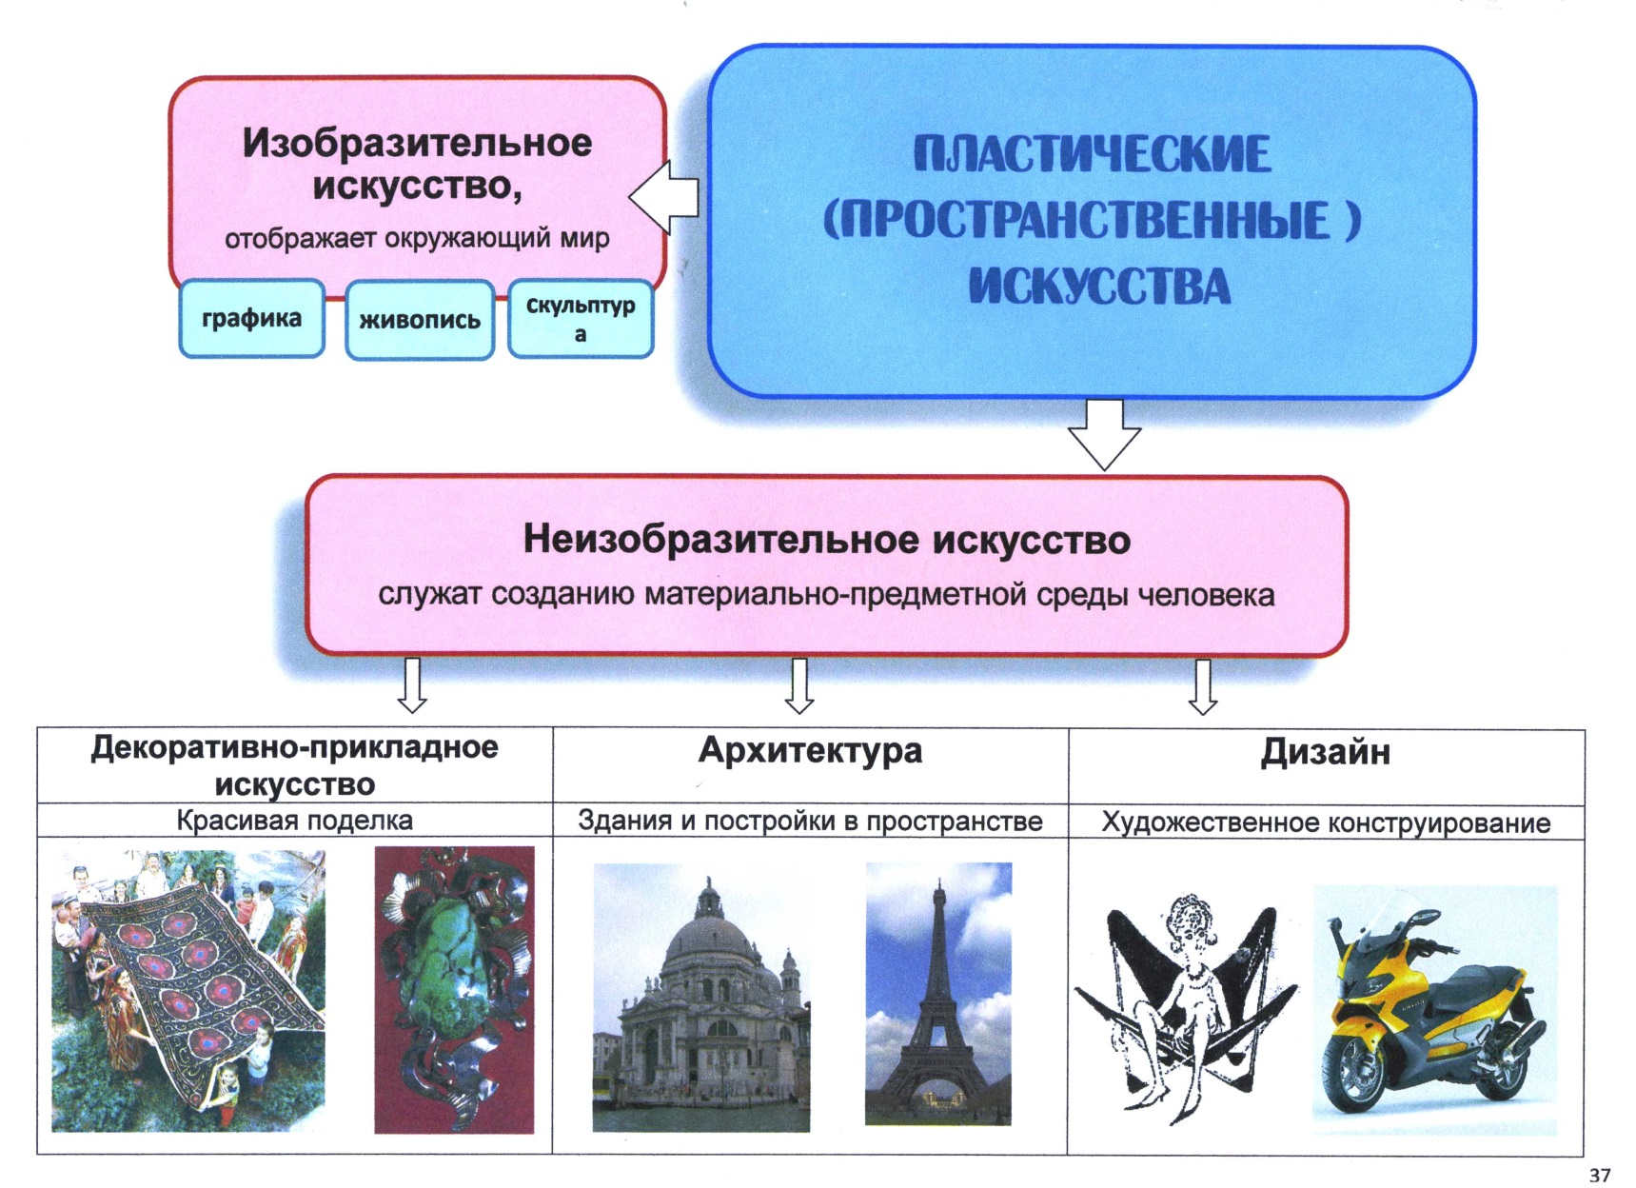

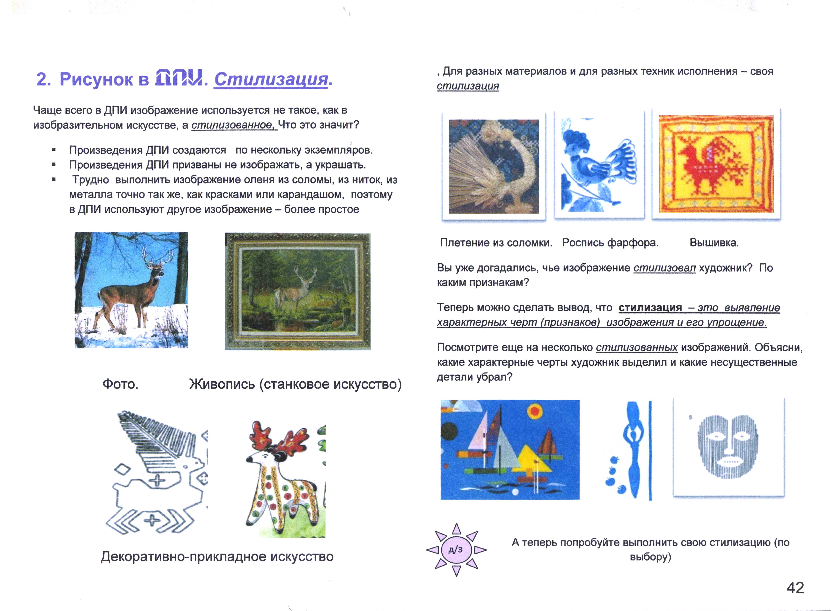
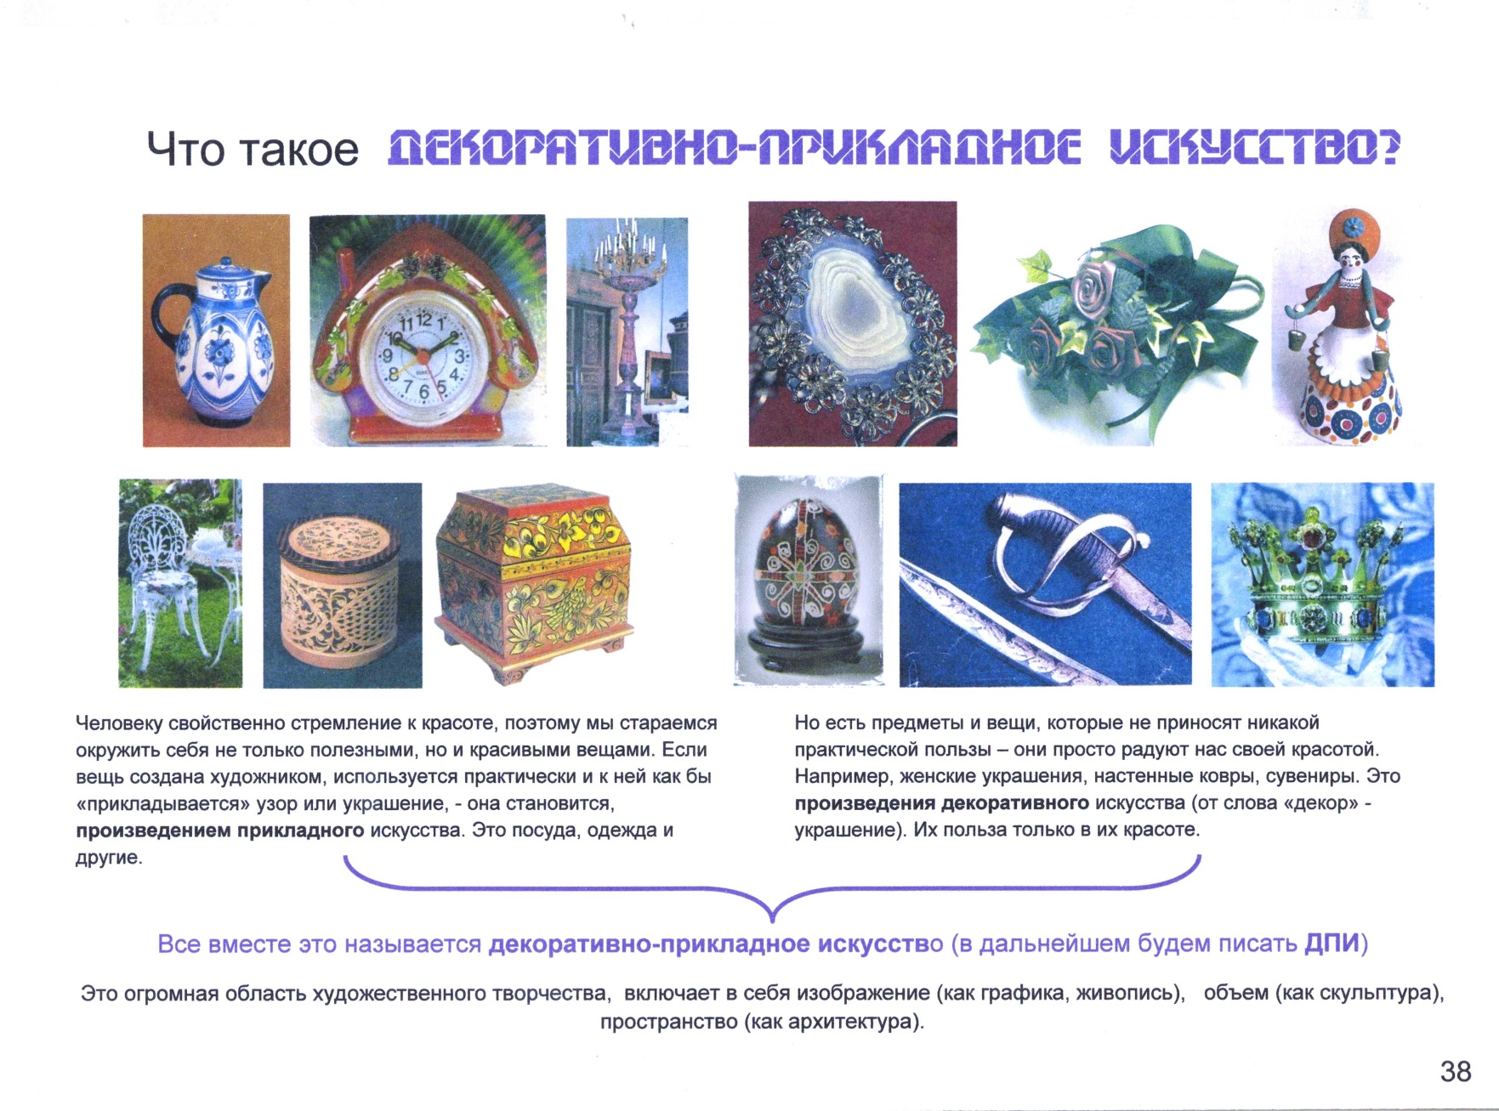

Перед вами фотография оленя
Изображение его в живописи
Изображение в ДПИ.
Ты видишь разницу?
Такое изображение в ДПИ называют стилизованным.

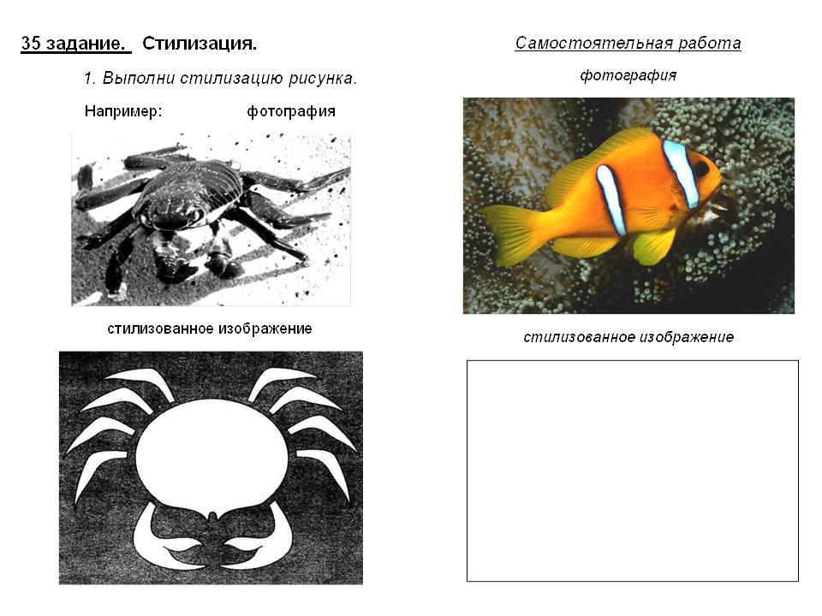
Выполняем стилизованный рисунок по фотографии данной рыбы. Сам пример перерисовывать не нужно!
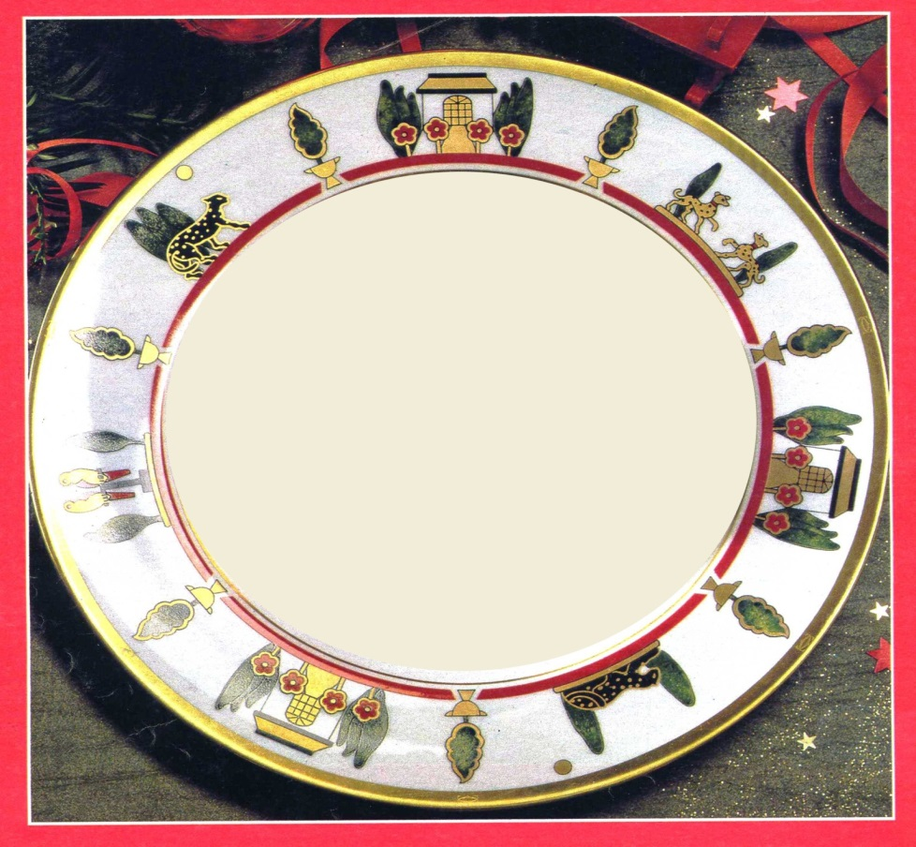
Дополнительное задание (по желанию). Чуть сложне или для тех, кто постарше:
Придумай рисунок в центре тарелочки, подходящий по стилю к её рамке
Распечатывать не обязательно, можно нарисовать отдельно в круге и прислать мне в личку

